Idées « recettes » :
- Peindre avec une brosse à dents
- Faire un ‘‘pinceau’’ avec des cures dents pour peindre
- Peindre avec un morceau de vêtement (un vieux torchon…)
- Peindre avec un tube de colle vide (utiliser le plus de surface possible)
- Peindre avec des couverts
- Peindre avec de la mousse naturelle
- Peindre avec du coton
- Peindre avec un fil
- Peindre eau javel sur vêtement
Dossier :
Pour mon travail en art plastique j’ai décidé de me concentrer sur la peinture, en cherchant à peindre autrement avec d’autres matériaux qui remplaceraient les pinceaux.
J’ai donc choisi, entre toutes mes idées de peindre avec de la mousse végétale. Je trouvais cette idée plutôt originale, donc je suis allée chercher de la mousse et j’ai commencé mon projet…
Ensuite, je vais présenter plusieurs œuvres et artistes afin d’illustrer mon idée de peindre autrement.
Rebecca Horn :
Rebecca Horn est une artiste allemande née le 24 mars 1944 à Michelstadt. Elle a donc vécu dans un monde changé à cause de la seconde guerre mondiale. Les Allemands étaient mal vus, elle donc dû apprendre à parler anglais et français. Elle a ensuite appris à dessiner, ce qu’elle a alors préféré car on ne la jugeait pas là-dessus. Par ailleurs, elle s’entrainera dans le domaine artistique à la suite de cela. C’est alors qu’en 1967, elle créé toute une série d’œuvres ‘‘extensions du corps’’, qui consiste en fait à porter une prothèse, qui va lui permettre de dessiner d’une manière différente. C’est vers 1972, que son œuvre intitulée « Finger gloves » (gants avec doigts) faisant partie de cette série est finie.
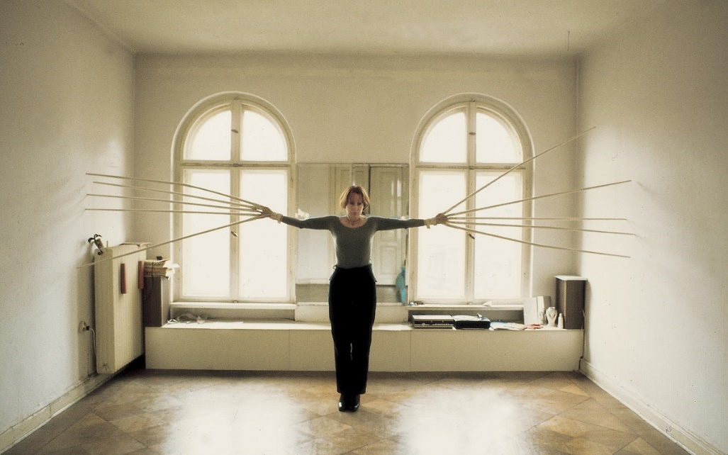
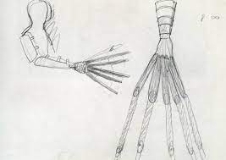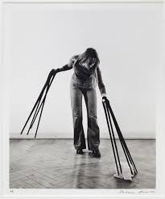
Voici une représentation de son œuvre finger gloves.
Niki de Saint Phalle :
Niki de Saint Phalle est une artiste qui a grandi à New York. Elle retourne en France vers ses 20 ans à la suite d’une dépression ainsi qu’à la fin de sa carrière de mannequin. Elle se met ensuite à peindre pour ensuite devenir artiste professionnelle.
En 1961, elle créé un tableau nommé « Tirs ». Cette œuvre fait partie d’un ensemble d’œuvres intitulé « Tirs ». Comme son nom l’indique, Niki de Saint Phalle tire à la carabine afin de peindre son tableau.
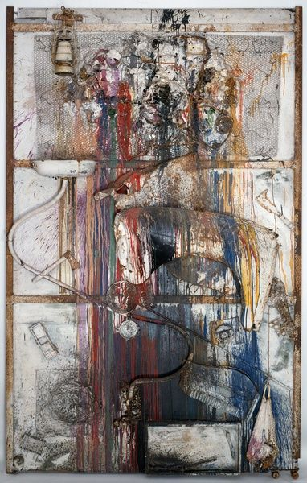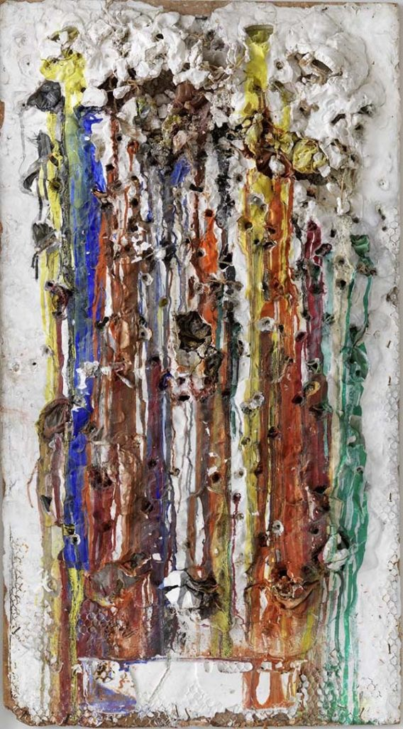
Voici des tableaux que Niki de Saint Phalle a peint à l’aide d’une carabine.

Brice Marden :
Brice Marden, est né en 1938 à New York. C’est un artiste peintre ainsi qu’un graveur. Un jour, cet artiste décide de peindre avec le bout d’un bâton, ce qui dessine des lignes plutôt aléatoires étant donné qu’il est compliqué d’être précis en peignant avec le bout d’un bâton.
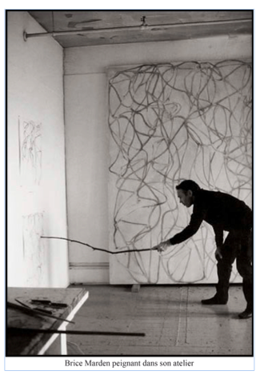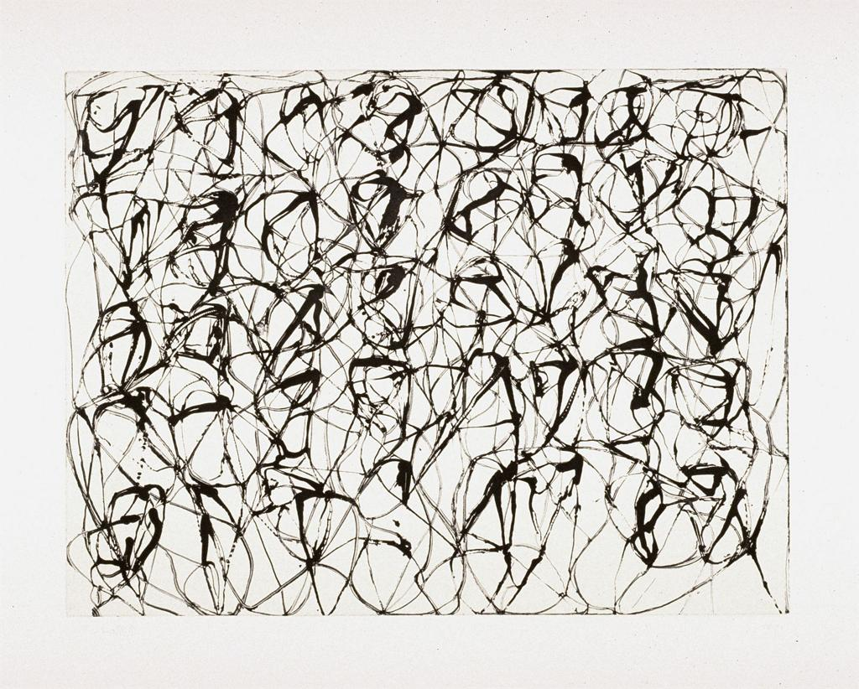
Voici des peintures qu’il a réalisé dans son atelier à l’aide d’un bâton.
Je n’ai pas d’informations sur cet artiste :
Dans le cadre d’un projet pour défendre l’environnement, un artiste a fait cette œuvre. Bien que cela ne soit pas une peinture mais une sculpture, j’ai choisi cet exemple car cette sculpture est faite avec des matériaux inhabituels puisque cet artiste a créé son œuvre avec des sacs plastiques.
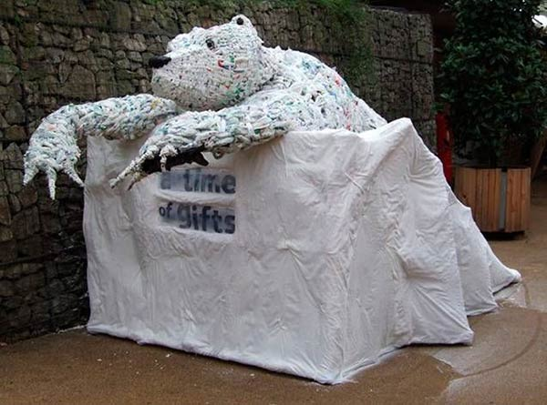

Fabienne Verdier :
C’est une artiste peintre française, qui a peint de nombreuses œuvres avec un pinceau géant.
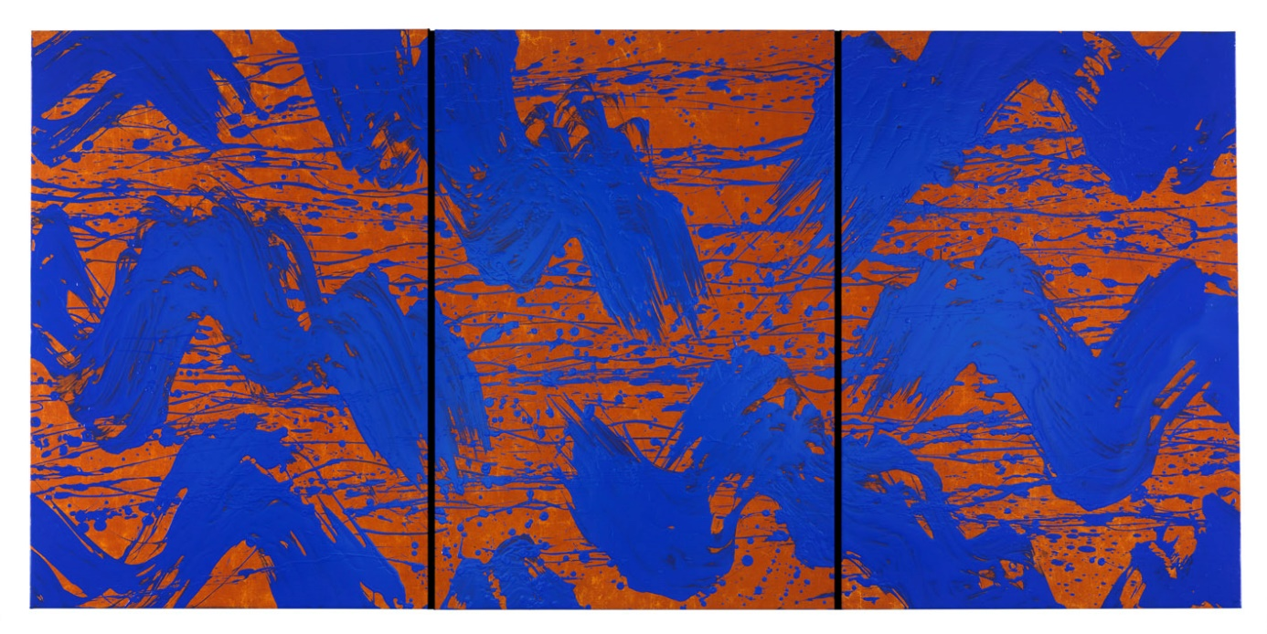
Sources :
https://www.tate.org.uk/art/artworks/horn-finger-gloves-t07845
https://encrypted-tbn0.gstatic.com/images?q=tbn:ANd9GcQaPh_wI21Ly2-IUCZJr0DCSxDFilYQQqS5Yw&usqp=CAU
Wikipédia
Google photos
https://www.out-the-box.fr/10-artistes-materiaux-insolites/

